**МИНОБРНАУКИ РОССИИ**

**САНКТ-ПЕТЕРБУРГСКИЙ ГОСУДАРСТВЕННЫЙ**

**ЭЛЕКТРОТЕХНИЧЕСКИЙ УНИВЕРСИТЕТ**

**«ЛЭТИ» ИМ. В.И. УЛЬЯНОВА (ЛЕНИНА)**

**Кафедра МОЭВМ**

**ОТЧЕТ**

**по лабораторной работе №1**

**по дисциплине «Обучение с подкреплением»**

**Тема: Реализация DQN для среды CartPole-v1**

| Студент гр. 0306 |  | Сизов А.Р. |
| --- | --- | --- |
| Преподаватель |  | Глазунов С.А. |

**Цель работы**.

Реализация DQN для среды CartPole-v1. Исследование влияния различных параметров: архитектура сети, значения gamma и epsilon_decay, влияние epsilon на скорость обучения

**Задание.**

1. Реализация DQN
2. Измените архитектуру нейросети (например, добавьте слои).
3. Попробуйте разные значения gamma и epsilon_decay.
4. Проведите исследование как изначальное значение epsilon влияет на скорость обучения

**Выполнение работы.**

1. **Реализация DQN**

Основная цель агента — максимизировать суммарную награду, удерживая

шест в вертикальном положении как можно дольше. В качестве Q-функции

применялась полносвязная нейронная сеть с несколькими скрытыми слоями.

Базовая архитектура включала входной слой: принимает 4 параметра состояния среды (позиция и скорость тележки, угол и угловая скорость

шеста). Агент обучался в течение 600 эпизодов, каждый из которых длился до 500 шагов или до падения шеста.

1. **Изменение архитектуры нейронной сети.**

Рассмотрим зависимости эффективностей от типа сети.

**Малая сеть** (expanded): Обучение идет медленно, максимальная производительность не достигнута даже за 600 эпизодов из-за недостаточной емкости модели для сложных данных.

**Средняя сеть** (balanced): Демонстрирует сбалансированное обучение, до ~270 шагов эффективность на уровне малой сети. Однако далее, 300 - 600 наблюдается сильный рост эффективности и стабильной работы.

**Большая сеть** (expanded): Показывает быстрый начальный рост и наилучшие результаты

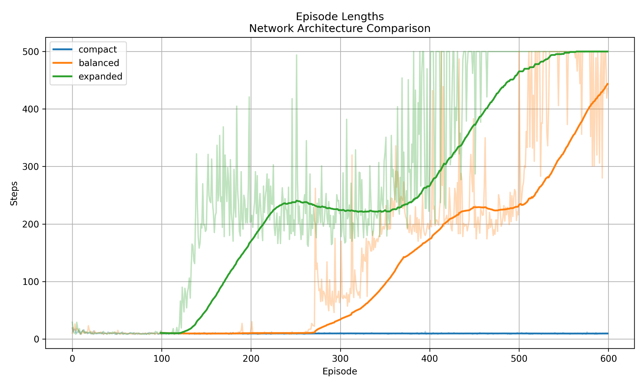

Рис 1. Графики эффективностей сети в зависимости от архитектуры

1. **Изменение параметра gamma.**

Коэффициент gamma отвечает за интерес к долгосрочной выгоде

При рассмотрении результатов, можно прийти к выводу, о том, что лучшая эффективность сети достигается при наибольшем значении параметра. Однако до 400 эпизодов разницы между 0.9 и 0.999 практически не наблюдается, т.к скорости роста эффективности схожи. После 400 эпизодов при наименьших параметрах показателя наблюдается явное превосходства у наибольших значений.

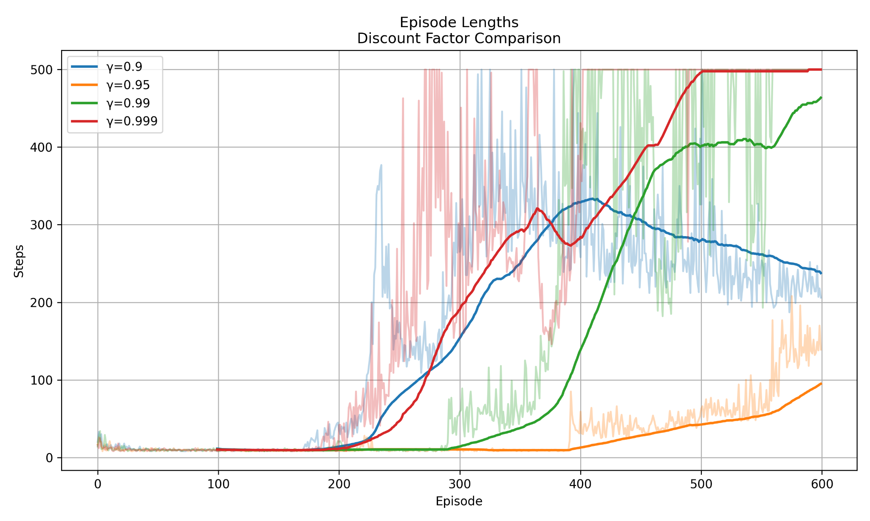

Рис 2. Графики эффективностей сети в зависимости от цены награды.

1. **Изменение параметров epsilon_decay и start.**

Параметры start и epsilon_decay влияют на частоту выбора случайных

действий и то, как эта частота будет уменьшаться.

Наилучшие результаты показывают параметры start = 0.9 и decay = 0.95, что обуславливается созданием условий, при которых модель получает достаточно “случайного” опыта, и при этом может эффективно его использовать.

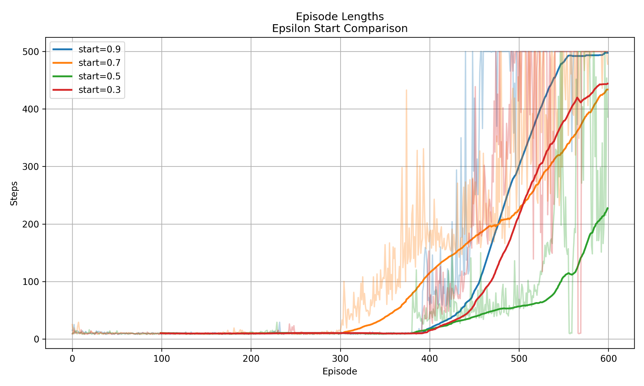

Рис 3. График эффективностей сети в зависимости от параметра start.

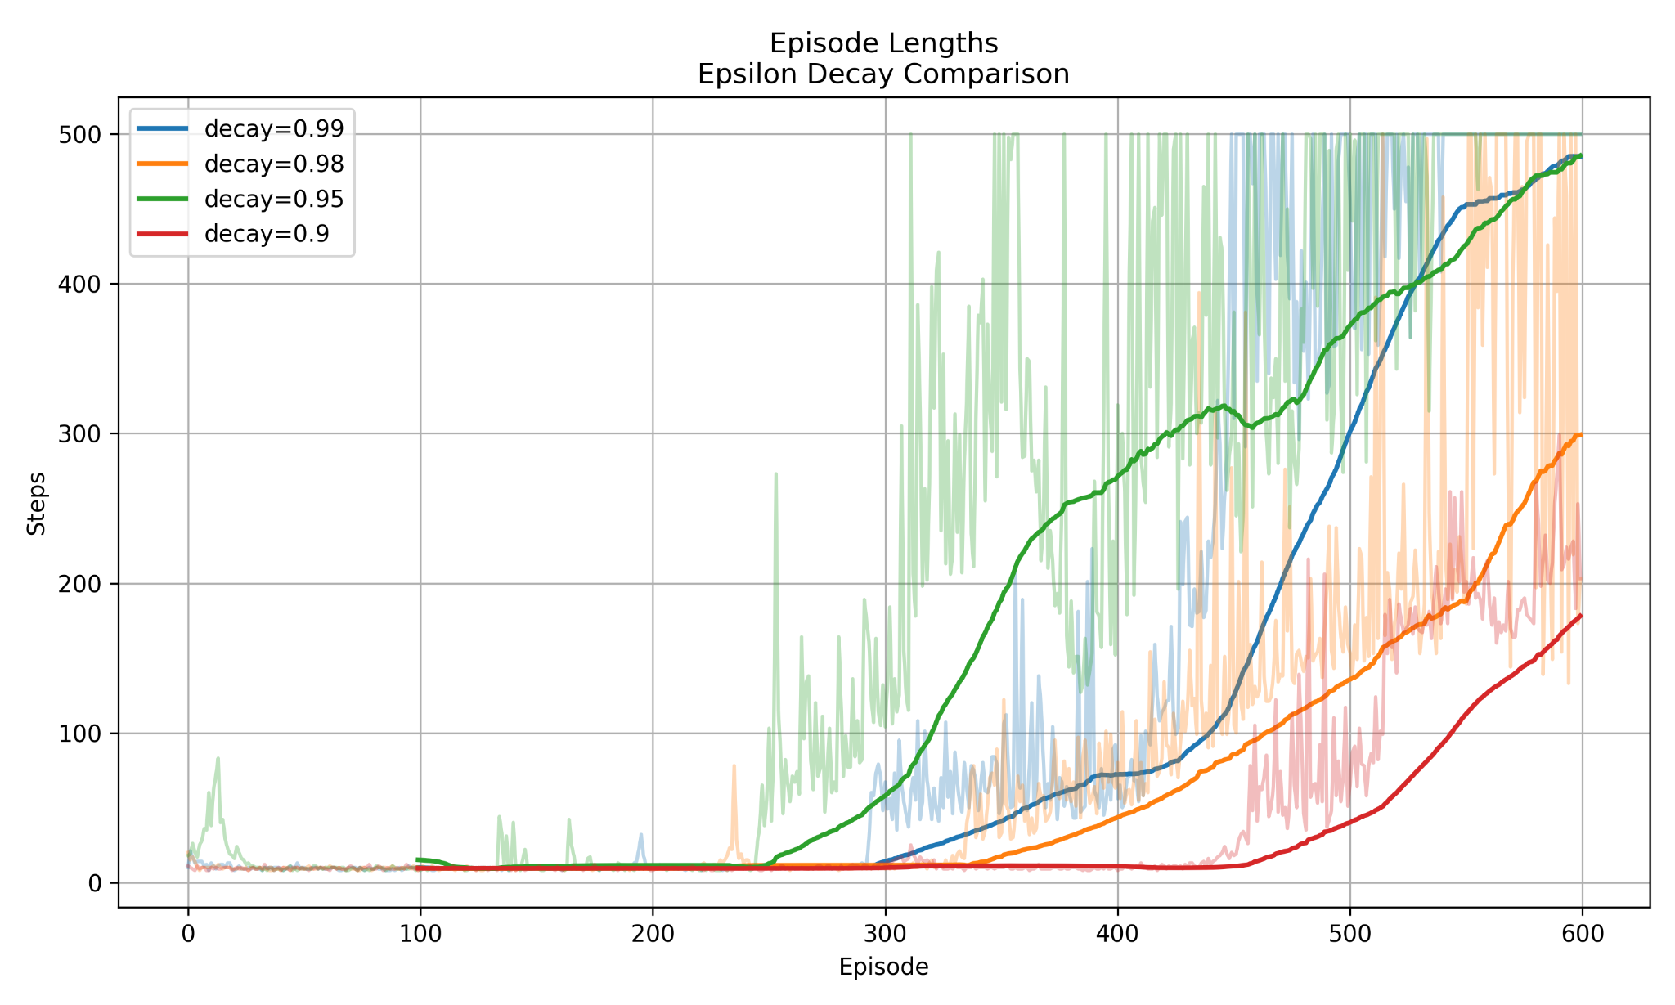

Рис 4. График эффективностей сети в зависимости от параметра decay.

**Выводы.**

Была выполнена реализация DQN для среды CartPole-v1, осуществлена его практическая реализация с использованием фреймворка PyTorch. Было проведено исследование влияния изменения некоторых параметров сети на ее результат.